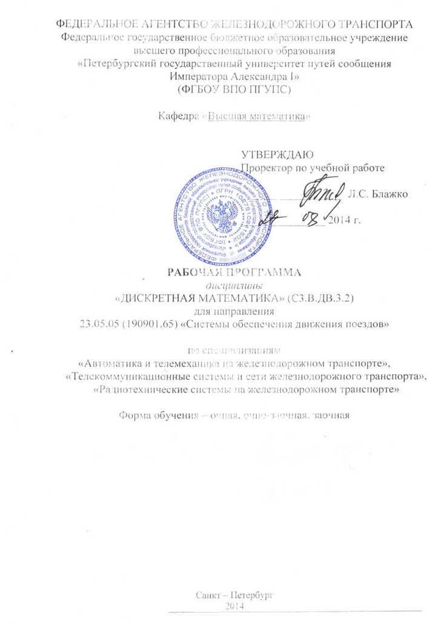 Рабочая программа рассмотрена и обсуждена на заседании кафедры «Высшая математика»
Протокол № __ от «___» _________ 2015 г.

Программа актуализирована и продлена на 2015 / 2016 учебный год (приложение ).

Заведующий кафедрой «Высшая математика»…

«___» _________ 201 __ г.

Рабочая программа рассмотрена и обсуждена на заседании кафедры«Высшая математика»
Протокол № __ от «___» _________ 2016 г.

Программа актуализирована и продлена на 2016 / 2017 учебный год (приложение ).

Заведующий кафедрой «Высшая математика»…

«___» _________ 201 __ г.

Рабочая программа рассмотрена и обсуждена на заседании кафедры«Высшая математика»
Протокол № __ от «___» _________ 2017 г.

Программа актуализирована и продлена на 2017 / 2018 учебный год (приложение ).

Заведующий кафедрой «Высшая математика»…

«___» _________ 201 __ г.

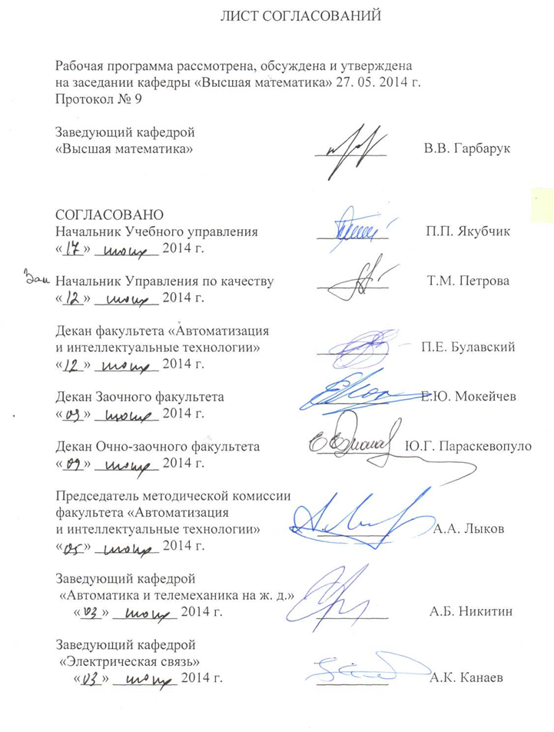

1 Цели и задачи изучения дисциплины
Рабочая программа составлена в соответствии с ФГОС, утвержденным «23» декабря 2010 г., приказ № 2025 по направлению 23.05.05 (190901.65) «Системы обеспечения движения поездов», по дисциплине «Дискретная математика».
Целью изучения дисциплины «Дискретная математика» является освоение теоретических основ и развитие практических навыков применения математических методов, повышение культуры мышления, способности к обобщению, анализу, восприятию информации, постановке цели и выбору путей её достижения.
Для достижения поставленных целей решаются следующие задачи.
– Умение решения основных математических задач с доведением решения до практически приемлемого результата.
– Развитие навыков математического и алгоритмического мышления, умения логически верно, аргументировано и ясно проводить доказательства.
– Опыт простейшего математического исследования прикладных вопросов (перевод реальной задачи на математический язык, выбор методов её решения, в том числе и численных, оценка полученных результатов).
– Развитие способности самостоятельно разбираться в математическом аппарате, содержащемся в литературе, связанной со специальностью студента.

2 Перечень планируемых результатов обучения по дисциплине, соотнесенных с планируемыми результатами освоения основной образовательной программы
В результате изучения дисциплины студент должен
Знать:
- основные методы гармонического анализа, теории вероятностей, дискретной математики; основы математического моделирования.
Уметь:
- применять методы математического анализа и моделирования .
Владеть:
- методами математического описания физических явлений и процессов, определяющих принципы работы различных технических устройств.
Процесс изучения дисциплины направлен на формирование следующих общечеловеческих профессиональных компетенций:
- знанием базовых ценностей мировой культуры и готовностью опираться на них в своём личностном и общекультурном развитии; владением культурой мышления, способностью к обобщению, анализу, восприятию информации, постановке цели и выбору путей её достижения (ОК-1);
- способностью логически верно, аргументировано и ясно строить устную и письменную речь, создавать тексты профессионального назначения; умением отстаивать свою точку зрения, не разрушая отношений (ОК-2);
- готовностью к кооперации с коллегами, работе в коллективе на общий результат, способностью к личностному развитию и повышению профессионального мастерства; умением разрешать конфликтные ситуации, оценивать качества личности и работника; способностью проводить социальные эксперименты и обрабатывать их результаты, учиться на собственном опыте и опыте других (ОК-7);
- осознанием социальной значимости своей будущей профессии, обладанием высокой мотивацией к выполнению профессиональной деятельности (ОК-8);
- способностью применять методы математического анализа и моделирования, теоретического и экспериментального исследования (ПК-1);
- способностью приобретать новые математические и естественнонаучные знания, используя современные образовательные и информационные технологии (ПК-3)
- в производственно-технологической деятельности: умением использовать в профессиональной деятельности современные информационные технологии, изучать и анализировать информацию, технические данные, показатели и результаты работы систем обеспечения движения поездов, обобщать и систематизировать их, проводить необходимые расчеты (ПК-14).
- умением проводить научные исследования и эксперименты; анализировать, интерпретировать и моделировать в областях проектирования и ремонта систем обеспечения движения поездов (ПК-29).

3 Место дисциплины в структуре ООП
Дисциплина «Математические основы теории систем автоматического управления» (С3.В.ДВ3) относится к вариативной части математического и естественнонаучного цикла дисциплин и является дисциплиной по выбору.
Дисциплина «Математические основы теории систем автоматического управления» основывается на знаниях, умениях и навыках в области математики, полученных учащимися в средней школе, С2. Б1 – математика..
Дисциплина «Математические основы теории систем автоматического управления» служит основой для изучения следующих дисциплин:
- С2.Б.9 Теория дискретных устройств
- С3.Б.1 Теоретические основы электротехники
- С3.Б.15 Теоретические основы автоматики и телемеханики
- С3.Б.17 Теория передачи сигналов

4 Объем дисциплины и виды учебной работы

Для дневной формы обучения
 | Всего часов | Семестр
Вид учебной работы | Всего часов | II
Аудиторные занятия (всего) | 32 | 32
В том числе: – лекции (Л) | 18 | 18
– практические занятия (ПЗ) | 18 | 18
– лабораторные занятия (ЛР) | 18 | 18
– контроль самостоятельной работы (КСР)
Самостоятельная работа (всего). | 54 | 54
Форма контроля знаний | Зач. | Зач.
Общая трудоемкость: час./з.е. | 108/3 | 108/3
Количество часов в интерактивной форме | 10 | 10

Для очно-заочной формы обучения
 | Всего часов | Семестр
Вид учебной работы | Всего часов | I
Аудиторные занятия (всего) | 18 | 18
В том числе:
– практические занятия (ПЗ) | 18 | 18
Самостоятельная работа (всего). | 90 | 90
Форма контроля знаний | Зач. | Зач.
Общая трудоемкость: час./з.е. | 108/3 | 108/3
Количество часов в интерактивной форме | 10 | 10

Для заочной формы обучения:
 | Всего часов | курс
Вид учебной работы | Всего часов | II
Аудиторные занятия (всего) | 12 | 12
В том числе: – лекции (Л) | 4 | 4
– практические занятия (ПЗ) | 4 | 4
– лабораторные занятия (ЛР) | 4 | 4
Самостоятельная работа (всего). | 92 | 92
Контрольные работы, шт. | 2 | 2
Подготовка к зачету | 4 | 4
Форма контроля знаний | Зач. | Зач.
Общая трудоемкость: час./з.е. | 108/3 | 108/3
Количество часов в интерактивной форме | 2 | 2

5 Содержание и структура дисциплины

5.1 Содержание разделов дисциплины
№  п/п | Наименование раздела дисциплины | Содержание раздела
1 | 2 | 3
 | Модуль 1
1 | Числа в ЭВМ | Способы представления множеств и их обработка на компьютере. Понятие системы счисления, позиционные и непозиционные системы счисления. Двоичная, восьмеричная, десятичная и шестнадцатиричная системы счисления и соотношения между ними. Представление информации в вычислительной системе: бит, байт, полубайт. Перевод чисел из одной системы в другую, двоично-десятичная система и ее роль в двоичной вычислительной технике. Неустранимые погрешности при вводе и выводе числовой информации. Представление чисел в алгоритмических языках высокого уровня, обработка их вычислительной системой, нормализация чисел и приведение их к одному порядку, исследование ошибок округления на примерах*
 | Модуль 2
2 | Реализация компьютерных вычислений | Двоичные слова и их роль в вычислительной системе. Элементы теории соединений. Интерпретация векторов из нулей и единиц, перебор этих векторов, перебор элементов прямого произведения множеств; перестановки, размещения и сочетания, их роль при определении объема необходимых ресурсов вычислительной системы. Неизменяемые области памяти и их загрузка. Типы переменных и их использование в алгоритмических языках высокого уровня, хранение данных и указание на место их расположения, процесс превращения программ в исполняемый двоичный код (в загрузочный модуль)**.
 | Модуль 3
3 | Теория информации | Понятие графа. Ориентированный граф, дуги, контуры, критический путь графа. Граф алгоритма и граф вычислительной системы. Пример: точные и приближенные методы решения систем линейных алгебраических уравнений (СЛАУ) с использованием вычислительной системы. LU-разложение, метод Гаусса. Способы экономии компьютерных ресурсов. Влияние ошибок округления. Исследование устойчивости исходной задачи в отношении ошибок округления. Предмет теории информации, понятие физической системы и ее энтропии, понятие меры информации. Полная и частная информация, единицы измерения информации, задача кодирования сообщений*. Реляционные базы данных.

*) Раздел может быть перенесен на самостоятельную проработку.
**) Раздел может быть перенесен частично на самостоятельную проработку.

5.2 Разделы дисциплины и виды занятий:

Для дневной формы обучения:
№  п/п | Наименование раздела дисциплины | Л  Час | ПЗ  Час | ЛР  Час | СРС  Час | Всего  Час
 | Модуль 1
1 | Числовые ряды | 6 | 4 | 6 | 18 | 34
 | Модуль 2
2 | Функциональные ряды | 6 | 6 | 8 | 18 | 38
 | Модуль 3
3 | Операционное исчисление | 6 | 8 | 4 | 18 | 36

Для очно-заочной формы обучения:
№  п/п | Наименование раздела дисциплины | Л  Час | ПЗ  Час | ЛР  Час | СРС  Час | Всего  Час
 | Модуль 1
1 | Числа в ЭВМ | – | 4 | – | 30 | 34
 | Модуль 2
2 | Реализация компьютерных вычислений | – | 6 | – | 30 | 36
 | Модуль 3
3 | Теория информации | – | 8 | – | 30 | 38

Для заочной формы обучения:
№  п/п | Наименование раздела дисциплины | Л  Час | ПЗ  Час | ЛР  Час | СРС  Час | Всего  Час
 | Модуль 1
1 | Числа в ЭВМ | 2 |  | 2 | 30 | 34
 | Модуль 2
2 | Реализация компьютерных вычислений |  | 2 | 2 | 30 | 34
 | Модуль 3
3 | Теория информации | 2 | 2 |  | 32 | 36

6. Перечень учебно-методического обеспечения для самостоятельной работы обучающихся по дисциплине

№  п/п | Наименование раздела дисциплины | Вид самостоятельной работы
1  2 | Модуль 1  Числа в ЭВМ  Модуль 2  Реализация компьютерных вычислений | Численные методы. Часть 1. Методические указания / Н.А. Лизунова и др., ПГУПС. Каф. "Высш. математика", 2013 г.- 24 с. (300 экз).
3 | Модуль 3  Теория информации | Численные методы. Часть 2. Методические указания / Н.А. Лизунова и др., ПГУПС. Каф. "Высш. математика", 2013 г.- 27 с. (300 экз).

7. Фонд оценочных средств для проведения текущего контроля успеваемости и промежуточной аттестации обучающихся по дисциплине
Фонд оценочных средств по дисциплине является неотъемлемой частью рабочей программы и представлен отдельным документом, рассмотренным на заседании кафедры «Высшая математика» и утвержденным заведующим кафедрой.

8. Учебно-методическое и информационное обеспечение дисциплины
Все обучающиеся имеют доступ к электронным учебно-методическим комплексам (ЭУМК) по изучаемой дисциплине согласно персональным логинам и паролям.
Каждый обучающийся обеспечен доступом к электронно-библиотечной системе (ЭБС) через сайт Научно-технической библиотеки Университета http://library.pgups.ru/, содержащей основные издания по изучаемой дисциплине.
ЭБС обеспечивает возможность индивидуального доступа для каждого обучающегося из любой точки, в которой имеется доступ к сети Интернет.

8.1 Перечень основной учебной литературы, необходимой для освоения дисциплины.
1. Письменный Д. Т. Конспект лекций по высшей математике:, Айрис-Пресс, 2008. – 604 c. (170 экз).
2. Пискунов Н. С. Дифференциальное и интегральное исчисления: Учеб. пособие для втузов:, 2005. - 415 с. (120 экз)

8.2 Дополнительная литература
1. Демьянович Ю.К Дискретная математика. ЛГУ.2008.

8.3 Перечень ресурсов информационно-телекоммуникационной сети «Интернет», необходимых для освоения дисциплины (http:/e.lanbook.com)

1. Мальцев И.А. Дискретная математика (2011 г.)

2. Асанов М.О., Баранский В.А., Расин В.В. Дискретная математика: графы, матроиды, алгоритмы (2010 г.)

3. Кузнецов О.П. Дискретная математика для инженера (2009 г.)

4. Фаддеев Д.К, Фаддеева В.Н. Вычислительные методы линейной алгебры (2009г.)

5. Шевелев Ю.П. Дискретная математика (2008 г.)

9. Перечень информационных технологий, используемых при осуществлении образовательного процесса по дисциплине
Для освоения дисциплины используются следующие технические средства:
– компьютерный класс кафедры «Высшая математика» – 20 компьютеров.
Кафедра «Высшая математика» обеспечена необходимым комплектом лицензионного программного обеспечения:
- Microsoft Windows 7;
- Microsoft Word 2010;
- Microsoft Excel 2010;
- Microsoft PowerPoint 2010;
10. Описание материально-технической базы, необходимой для осуществления образовательного процесса по дисциплине
Материально-техническая база кафедры «Высшая математика» обеспечивает проведение всех видов учебных занятий, предусмотренных учебным планом по направлению «Системы обеспечения движения поездов» по специализациям «Автоматика и телемеханика на железнодорожном транспорте», «Телекоммуникационные системы и сети железнодорожного транспорта», «Радиотехнические системы на железнодорожном транспорте», и соответствует санитарным и противопожарным нормам и правилам.
Компьютерный класс кафедры «Высшая математика» (ауд. 7-308) укомплектован специальной компьютерной мебелью и настенным экраном с дистанционным управлением.

